
第01讲 平面向量的概念

知识点1：向量的概念
1、向量：既有大小又有方向的量叫做向量.
2、数量：只有大小，没有方向的量(如年龄、身高、长度、面积、体积和质量等)，称为数量．
注：（1）本书所学向量是自由向量，即只有大小和方向，而无特定的位置，这样的向量可以作任意平移；
（2）看一个量是否为向量，就要看它是否具备了大小和方向两个要素；
（3）向量与数量的区别：数量与数量之间可以比较大小，而向量与向量之间不能比较大小．

知识点2：向量的表示法
1、有向线段：具有方向的线段叫做有向线段，有向线段包含三个要素：起点、方向、长度．
2、向量的表示方法：
（1）字母表示法：如等.
（2）几何表示法：以A为始点，B为终点作有向线段（注意始点一定要写在终点的前面）．如果用一条有向线段表示向量，通常我们就说向量.
注：（1）用字母表示向量便于向量运算；
（2）用有向线段来表示向量，显示了图形的直观性．应该注意的是有向线段是向量的表示，不是说向量就是有向线段．由于向量只含有大小和方向两个要素，用有向线段表示向量时，与它的始点的位置无关，即同向且等长的有向线段表示同一向量或相等的向量．

知识点3：向量的有关概念
1、向量的模：向量的大小叫向量的模(就是用来表示向量的有向线段的长度).
注：（1）向量的模．
（2）向量不能比较大小，但是实数，可以比较大小．
2、零向量：长度为零的向量叫零向量.记作，它的方向是任意的．
3、单位向量：长度等于1个单位的向量.
注：（1）在画单位向量时，长度1可以根据需要任意设定；
（2）将一个向量除以它的模，得到的向量就是一个单位向量，并且它的方向与该向量相同．
4、相等向量：长度相等且方向相同的向量.
注：在平面内，相等的向量有无数多个，它们的方向相同且长度相等．

知识点4：向量的共线或平行
方向相同或相反的非零向量，叫共线向量(共线向量又称为平行向量).规定：与任一向量共线.
注：1、零向量的方向是任意的，注意0（向量）与0的含义与书写区别.
2、平行向量可以在同一直线上，要区别于两平行线的位置关系；共线向量可以相互平行，要区别于在同一直线上的线段的位置关系.
3、共线向量与相等向量的关系：相等向量一定是共线向量，但共线向量不一定是相等的向量．

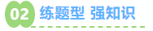
【题型01：平面向量的基本概念理解】
1．对于物理量：①路程，②时间，③速度，④体积，⑤长度，⑥重力，以下说法正确的是（ ）
A．①②④是数量，③⑤⑥是向量 B．①④⑤是数量，②③⑥是向量
C．①④是数量，②③⑤⑥是向量 D．①②④⑤是数量，③⑥是向量
2．下列说法中，正确的是（ ）
①长度为0的向量都是零向量；②零向量的方向都是相同的；
③单位向量都是同方向；④任意向量与零向量都共线．
A．①② B．②③ C．②④ D．①④
3．下列说法错误的是（ ）
A．任一非零向量都可以平行移动 B．是单位向量，则
C． D．若，则
4．（多选题）下列说法错误的是（ ）
A．零向量没有方向
B．零向量与零向量共线
C．若，，则
D．温度含零上温度和零下温度，所以温度是向量

【题型02：平面向量的几何表示】
1．已知向量如图所示，下列说法不正确的是（ ）
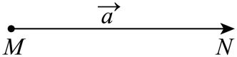
A．也可以用表示 B．方向是由M指向N
C．起点是M D．终点是M
2．如果一架飞机向西飞行，再向南飞行，记飞机飞行的路程为，位移为，则（ ）．
A． B． C． D．与不能比较大小
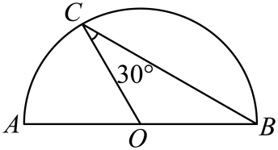
3．在如图所示的半圆中，AB为直径，点O为圆心，C为半圆上一点，且，，则等于（ ）
A．1 B． C． D．2
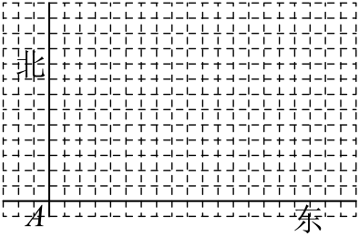
4．某人从点A出发向东走了5米到达点B，然后改变方向按东北方向走了米到达点.
(1)在图中作出向量；（正方形小方格的边长是1米）
(2)求向量的模.

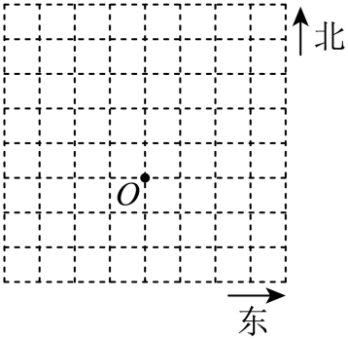
5．在方格纸（每个小方格的边长为1）中，画出下列向量．

(1)，点在点的正东方向；
(2)，点在点的北偏东方向；
(3)求出的值．

【题型03：相等向量与共线向量】
1．设点是正方形的中心，则向量的关系是（ ）
A．方向相同 B．模相等 C．共线 D．起点相同
2．已知是空间内两个方向相反的向量，则下列结论一定成立的是（ ）
A． B．且 C． D．
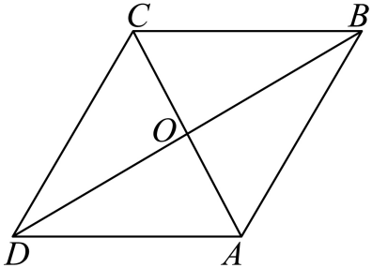
3．（多选题）如图，在菱形中，若，则以下说法中正确的是（ ）
A．与不平行
B．
C．与的模相等的向量有9个（不含）
D．与相等的向量只有一个（不含）

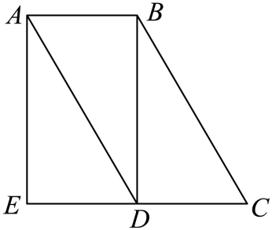
4．如图所示，四边形是平行四边形，四边形是矩形，在以各顶点为起点和终点的非零向量中，写出（不含）：
(1)与向量相等的向量；
(2)与向量共线的向量．

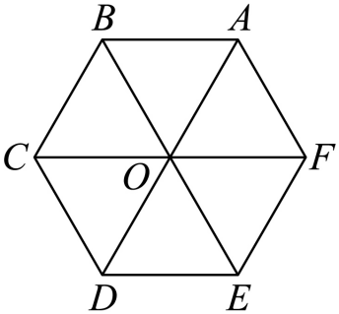
5．如图所示，O是正六边形的中心.
(1)与的模相等的向量有多少个？
(2)是否存在与长度相等、方向相反的向量？若存在，有几个？
(3)与共线的向量有几个？

【题型04：平面向量在几何中的应用】
1．已知四边形满足条件，且，其形状是（ ）
A．梯形 B．矩形 C．菱形 D．正方形
2．在四边形ABCD中，，，则四边形ABCD是（ ）
A．梯形 B．平行四边形 C．矩形 D．正方形
3．已知四边形，则“四边形是平行四边形”是“”的（ ）
A．充要条件 B．必要不充分条件
C．充分不必要条件 D．既不充分也不必要条件
4．设是单位向量，，则四边形是（ ）．
A．梯形 B．无特殊限制的菱形 C．正方形 D．无特殊限制的矩形


1．关于平面向量，下列说法正确的是（ ）
A．向量可以比较大小 B．向量的模可以比较大小
C．速度是向量，位移是数量 D．零向量是没有方向的
2．下列说法中，正确的是（ ）
A．模为的向量与任意向量共线 B．单位向量只有一个
C．方向不同的向量不能比较大小，但同向的向量可以比较大小
D．两个有共同起点，且长度相等的向量，它们的终点相同
3．若四边形中，，且，则对该四边形形状的说法中错误的是（ ）
A．平行四边形 B．矩形
C．梯形 D．正方形
4．设是单位向量，，，，则四边形是（ ）
A．梯形 B．菱形 C．矩形 D．正方形
5．已知四边形，下列说法正确的是（ ）
A．若，则四边形为平行四边形
B．若，则四边形为矩形
C．若，且，则四边形为矩形
D．若，且，则四边形为梯形
6．（多选题）下列说法中错误的是
A．向量与是共线向量,则A，B，C，D四点必在一条直线上
B．零向量与零向量共线 C．若，则
D．温度含零上温度和零下温度，所以温度是向量
7．（多选题）关于非零向量，，下列命题中正确的是（ ）
A．若，则. B．若，则
C．若，，则 D．若，，则
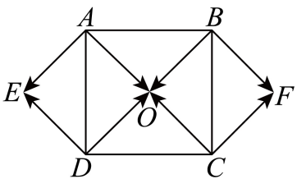
8．如图，为正方形对角线的交点，四边形，都是正方形.在图中所示的向量中：
(1)分别写出与，相等的向量；
(2)写出与的相反向量；
(3)写出与模相等的向量.

9．如图，某人从点A出发，向西走了200m后到达点B，然后沿北偏西一定角度的某方向行走了后到达点C，最后向东走了200m后到达点D，发现点D在点B的正北方．
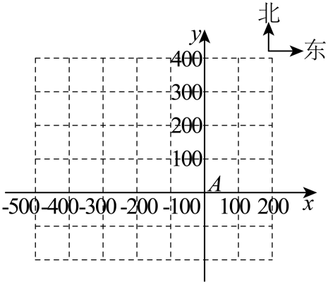
(1)作出，，，；
(2)求的模．

10．如图，E、F、G依次是正三角形ABC的边AB、BC、AC的中点.
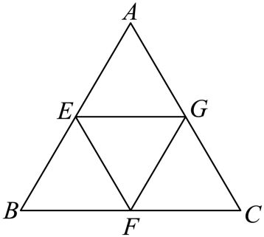
(1)在以A、B、C、E、F、G为起点或终点的向量中，找出与向量共线的向量；
(2)在以A、B、C为起点，以E、F、G为终点的向量中，找出与向量模相等的向量；
(3)在以E、F、G为起点，以A、B、C为终点的向量中，找出与向量相等的向量.

